TABLA CREADA: SACLIE_02
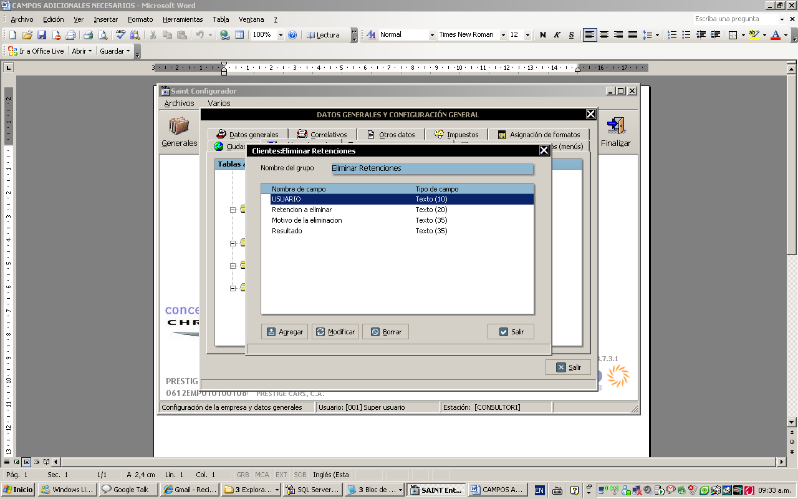

TABLA CREADA: SACLIE_06

